程序运行环境：

VS2013

Opencv2.4.9

MFC

VS2013需要下载。

Opencv2.4.9已打包在程序中

请运行Release版本的，Debug的太慢了。

1.软件说明

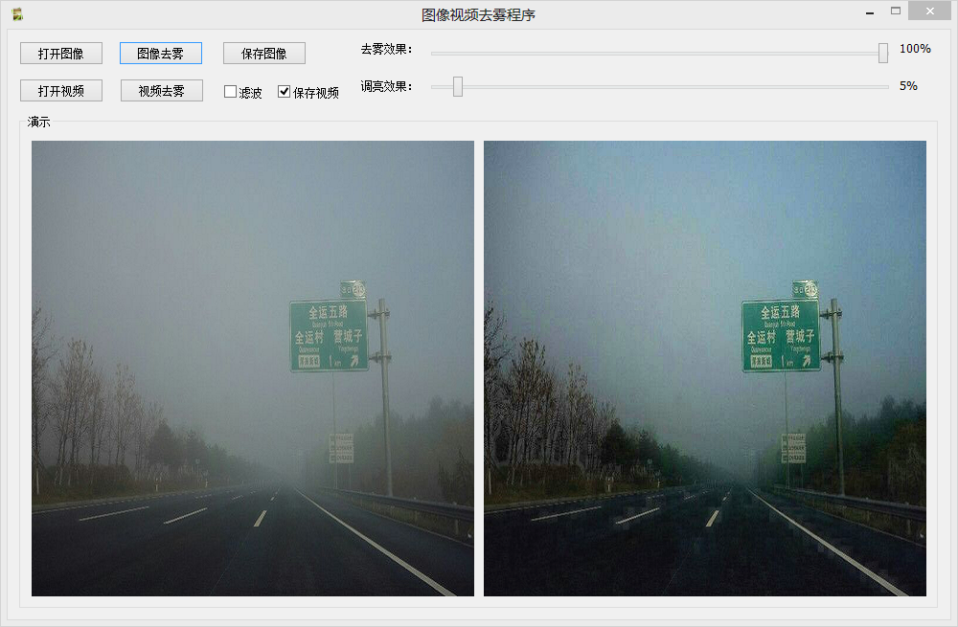

* 1. 图像去雾

先打开图像，再按图像去雾，左边是原图，右边时去雾后的效果图。右上角为两个参数，一个是去雾效果比例，比例越高，去雾效果越好，但可能会造成颜色过鲜艳，一般90%-100%,需根据每幅图实际调，默认设置99%。

下面一个是增强光亮参数，因为去雾后可能会过暗，参数越高，会越亮，但过高，也会过模糊，一般1%-20%，不要超过20%,超过了就去雾没什么效果了，还会图像白没了。默认10%,这一般比较好。

还有一个选择滤波的按钮，滤波可以使图像更平滑，看起来更真实，但可能去雾效果稍差点。

主要这三个可调试的，每次调完后，再按图像去雾，即可显示按完的结果。

去雾后，可按保存图像。即可保存下去雾的效果图。

* 1. 视频去雾

打开视频，再调试参数，即上面所说三个参数，接着按视频去雾即显示，因为去雾算法非常耗时，所以播放比较慢。有一个勾选是否选择保存视频，选择，则会保存去雾后的视频，否则不保存，保存路径为工程当前路径，名字叫out.avi。如图：

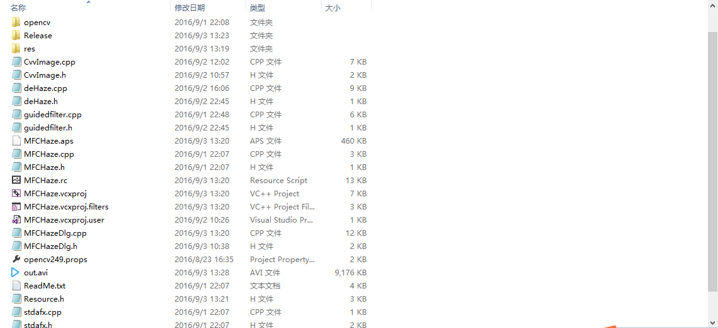

**注意：参数调试和勾选是否保存一定要在按视频去雾前按好。在按完视频去雾后，请不要对电脑做任何操作，因为实时去雾太占内存和电脑资源，否则程序会卡死。**